PÀÈ¶ «±Àé«zÁå¤®0iÀÄ, ¨ÉAUÀ¼ÀÆgÀÄ
¨sÁ.PÀÈ.¸ÀA.¥À.-PÀÈ¶ «eÁÕ£À PÉÃAzÀæ, ¨ÉAUÀ¼ÀÆgÀÄ UÁæªÀiÁAvÀgÀ f¯Éè
PÀÈ¶ ªÀÄAxÀ£À
¸ÀAaPÉ: 9 vÉæöÊªÀiÁ¹PÀ PÀÈ¶PÀgÀ ªÁvÁð ¥ÀwæPÉ (CPÉÆÖÃ§gï - r¸ÉA§gï, 2021) ¸ÀA¥ÀÅl: 4

«zÀÄåvï PÀëªÀÄvÉAiÀÄ ©.E.E. ¸ÁÖgï ¯ÉÃ§¯ï ¥ÀA¥À¸Émï §¼ÀPÉ ªÀÄvÀÄÛ ¤Ãj£À ¸ÀAgÀPÀëuÉ PÀÄjvÀÄ eÁUÀÈw PÁAiÀÄðPÀæªÀÄ
¨sÁ.PÀÈ.¸ÀA.¥À. - PÀÈ¶ «eÁÕ£À PÉÃAzÀæ, ¨ÉAUÀ¼ÀÆgÀÄ UÁæªÀiÁAvÀgÀ f¯Éè ªÀÄvÀÄÛ PÀ£ÁðlPÀ £À«ÃPÀj¸À§ºÀÄzÁzÀ EAzsÀ£À C©üªÀÈ¢Þ ¤AiÀÄ«ÄvÀ, PÀ£ÁðlPÀ ¸ÀPÁðgÀ EªÀgÀ ¸ÀºÀAiÉÆÃUÀzÀ°è “«zÀÄåvï PÀëªÀÄvÉAiÀÄ ©.E.E. ¸ÁÖgï ¯ÉÃ§¯ï ¥ÀA¥À¸Émï §¼ÀPÉ ªÀÄvÀÄÛ ¤Ãj£À ¸ÀAgÀPÀëuÉ” PÀÄjvÀÄ eÁUÀÈw PÁAiÀÄðPÀæªÀÄªÀ£ÀÄß ¢£ÁAPÀ 26.10.2021 gÀAzÀÄ ¨sÁ.PÀÈ¸ÀA.¥À.-PÀÈ¶ «eÁÕ£À PÉÃAzÀæ, ºÁqÉÆÃ£ÀºÀ½îAiÀÄ°è DAiÉÆÃf¸À¯ÁVvÀÄÛ.
PÁ0iÀÄðPÀæªÀÄzÀ GzÁÏl£É0iÀÄ£ÀÄß £ÉgÀªÉÃj¹zÀ PÀÈ¶ «eÁÕ£À PÉÃAzÀæzÀ ªÀÄÄRå¸ÀÜgÁzÀ qÁ. J.¦. ªÀÄ°èPÁdÄð£À UËqÀ gÀªÀgÀÄ ªÀiÁvÀ£Ár, ¤ÃgÀ£ÀÄß C£ÁªÀ±ÀåPÀªÁV ¥ÉÇÃ®Ä ªÀiÁqÀ¨ÁgÀzÀÄ, KPÉAzÀgÉ ¤ÃgÉvÀÛ®Ä ºÁUÀÆ ¸ÁV¸À®Ä «zÀÄåvï ¨ÉÃPÀÄ. DzÀÄzÀjAzÀ ¤ÃgÀ£ÀÄß «ÄvÀªÁV §¼À¹zÀgÉ «zÀÄåwÛ£À G½vÁAiÀÄ ¸ÁzsÀå JAzÀÄ w½¹, vÉÆÃlUÁjPÉ ¨É¼ÉUÀ¼À°è ¸ÀÆPÀë÷ä ¤ÃgÁªÀj §UÉÎ ²©gÁyðUÀ½UÉ ªÀiÁ»w ¤ÃrzÀgÀÄ.
qÁ. ªÉAPÀmÉÃ UËqÀ, eÉ., «eÁÕ¤ (¨ÉÃ¸ÁAiÀÄ ±Á¸ÀÛç) EªÀgÀÄ ¤Ãj£À ¤ªÀðºÀuÉ §UÉÎ ªÀiÁ»w ¤Ãr, EAzsÀ£À G½vÁAiÀÄzÀ ¥Àæw¥sÀ® PÉÃªÀ® £ÀªÀÄUÀµÉÖÃ ¹Ã«ÄvÀªÀ®è, CzÀÄ ¤gÀAvÀgÀ, ªÀÄÄA¢£À ¦Ã½UÉUÁV EAzÉÃ EAzsÀ£À G½vÁAiÀÄPÉÌ ªÀÄÄAzÁUÉÆÃt JAzÀÄ w½¹zÀgÀÄ.
qÁ. ºÀÄ®UÀÆgÀ, ©.J¥sï., ¤ªÀÈvÀÛ ªÀÄºÁ ¥Àæ§AzsÀPÀgÀÄ, £À¨Áqïð EªÀgÀÄ PÁ0iÀÄðPÀæªÀÄzÀ°è ¸ÀA¥À£ÀÆä® ªÀåQÛUÀ¼ÁV ¨sÁUÀªÀ»¹ ±ÀQÛ ¸ÀAgÀPÀëuÉ §UÉÎ ªÀÄvÀÄÛ qÁ. JA.J£ï. wªÉÄäÃ UËqÀ, ¥ÁæzsÁå¥ÀPÀgÀÄ, AICRP on Agrometeorology, fPÉ«PÉ, ¨ÉAUÀ¼ÀÆgÀÄ EªÀgÀÄ ¤Ãj£À ¸ÀAgÀPÀëuÉ §UÉÎ ªÀiÁ»w ¤ÃrzÀgÀÄ.
²æÃ ¢£ÉÃ±ï PÀÄªÀiÁgï, r.PÉ., AiÉÆÃd£Á C©üAiÀÄAvÀgÀgÀÄ, PÀ£ÁðlPÀ £À«ÃPÀj¸À§ºÀÄzÁzÀ EAzsÀ£À C©üªÀÈ¢Þ ¤AiÀÄ«ÄvÀ EªÀgÀÄ ¥ÀA¥ïUÀ¼À°è «zÀÄåvï G½vÁAiÀÄ ªÀÄvÀÄÛ ²æÃ C¥ÀàtÚUËqÀgï, f., AiÉÆÃd£Á C©üAiÀÄAvÀgÀgÀÄ, PÀ£ÁðlPÀ £À«ÃPÀj¸À§ºÀÄzÁzÀ EAzsÀ£À C©üªÀÈ¢Þ ¤AiÀÄ«ÄvÀ UÀÈºÀ §¼ÀPÉAiÀÄ°è «zÀÄåvï G½vÁAiÀÄzÀ §UÉÎ ªÀiÁ»w ¤ÃrzÀgÀÄ.
eÁUÀÈw PÁ0iÀÄðPÀæªÀÄzÀ°è ¨ÉAUÀ¼ÀÆgÀÄ UÁæªÀiÁAvÀgÀ f¯ÉèAiÀÄ 100 d£À gÉÊvÀ/gÉÊvÀ ªÀÄ»¼ÉAiÀÄgÀÄ ¨sÁUÀªÀ»¹ PÁAiÀÄðPÀæªÀÄªÀ£ÀÄß AiÀÄ±À¹éUÉÆ½¹zÀgÀÄ.
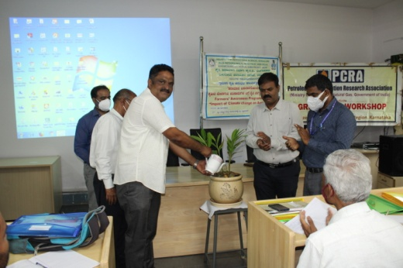 | 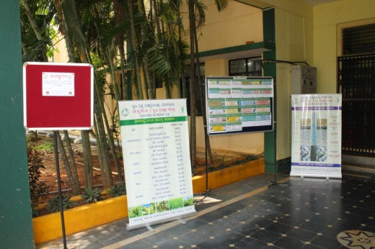 | 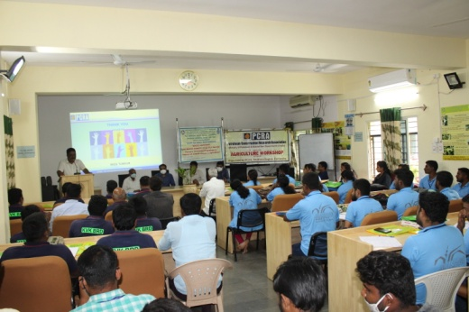
PÁ0iÀÄðPÀæªÀÄzÀ GzÁÏl£É | vÀgÀ¨ÉÃw ¸ÁªÀÄVæUÀ¼À ¥ÀæzÀ±Àð£À | vÁAwæPÀ PÁ0iÀÄðPÀæªÀÄ

DgÀ£ÉÃ zÉÃ¹ vÀAqÀzÀ GzÁÏl£Á PÁ0iÀÄðPÀæªÀÄ
PÀÈ¶ «±Àé«zÁå¤®AiÀÄ ªÀÄvÀÄÛ PÀÈ¶ «¸ÀÛgÀuÉ ¤ªÀðºÀuÉ gÁ¶ÖçÃAiÀÄ ¸ÀA¸ÉÜ, ªÀiÁå£ÉÃeï, ºÉÊzÀgÁ¨Ázï ¸ÀºÀAiÉÆÃUÀzÀ°è PÀÈ¶ ¥ÀjPÀgÀUÀ¼À «vÀgÀPÀjUÉ MAzÀÄ ªÀµÀðzÀ r¥ÉÇèÃªÀiÁ (DAESI) PÉÆÃ¸ïðUÉ £ÉÆÃAzÁ¬Ä¹zÀ C¨sÀåyðUÀ½UÉ ¸ÀA¥ÀPÀð vÀgÀUÀwUÀ¼À
GzÁÏl£Á PÁAiÀÄðPÀæªÀÄªÀ£ÀÄß ¨sÁ.PÀÈ.¸ÀA.¥À.-PÀÈ¶ «eÁÕ£À PÉÃAzÀæ, ºÁqÉÆÃ£ÀºÀ½îAiÀÄ°è ¢£ÁAPÀ 29.11.2021 gÀAzÀÄ ºÀ«ÄäPÉÆ¼Àî¯ÁVvÀÄÛ.
qÁ. J.¦. ªÀÄ°èPÁdÄð£À UËqÀ, »jAiÀÄ «eÁÕ¤ ºÁUÀÆ ªÀÄÄRå¸ÀÜgÀÄ, PÀÈ¶ «eÁÕ£À PÉÃAzÀæ EªÀgÀÄ «zÁåyðUÀ¼À ¥ÀjZÀ0iÀÄ ªÀiÁr, MAzÀÄ ªÀµÀðzÀ F PÁAiÀÄðPÀæªÀÄzÀ GzÉÝÃ±ÀUÀ¼À §UÉÎ w½¹, E°è £ÀqÉ¸ÀÄªÀ vÀgÀUÀwUÀ¼À ¸ÀzÀÄ¥ÀAiÉÆÃUÀ ¥ÀqÉzÀÄPÉÆAqÀÄ ¥ÀjÃPÉëAiÀÄ°è ºÉZÀÄÑ CAPÀUÀ¼À£ÀÄß ¥ÀqÉAiÀÄÄªÀÅzÀgÀ eÉÆvÉUÉ fÃªÀ£ÀzÀ ªÀiË®åUÀ¼À£ÀÄß PÀ°vÀÄ gÉÊvÀgÀ DyðPÀ C©üªÀÈ¢ÞUÉ ¸ÀºÁAiÀÄ ªÀiÁr EvÀgÀjUÉ ªÀiÁzÀjAiÀiÁUÀ¨ÉÃPÉAzÀÄ w½¹zÀgÀÄ. PÀÈ¶AiÀÄ°è gÉÊvÀgÀµÉÖÃ ªÀÄºÀvÀéªÀÅ PÀÈ¶ ¥ÀjPÀgÀ ªÀiÁgÁlUÁgÀjVzÀÄÝ, gÉÊvÀgÉÆA¢UÉ £ÉÃgÀªÁV ¸ÀA¥ÀPÀðzÀ°ègÀÄªÀÅzÀjAzÀ, F r¥ÉÆèÃªÀiÁ vÀgÀUÀwUÀ¼À°è PÀÈ¶ vÀAvÀæeÁÕ£ÀUÀ¼À §UÉÎ MvÀÄÛ PÉÆqÀÄªÀAvÀºÀ ªÀiÁ»wUÀ¼À£ÀÄß

ªÀÄ£ÀzÀlÄÖªÀiÁrPÉÆAqÀÄ gÉÊvÀjUÉ ¸ÀÆPÀÛ jÃwAiÀÄ°è PÀÈ¶ §UÉÎ ªÀiÁUÀðzÀ±Àð£À ¤ÃqÀ¨ÉÃPÀÄ JAzÀÄ w½¹PÉÆlÖgÀÄ. VqÀPÉÌ ¤ÃgÉgÉAiÀÄÄªÀÅzÀgÀ ªÀÄÆ®PÀ PÁAiÀÄðPÀæªÀÄzÀ GzÁÏl£É ªÀiÁrzÀ PÀÈ¶ «±Àé«zÁå¤®AiÀÄzÀ ªÀiÁ£Àå «¸ÀÛgÀuÁ ¤zÉÃð±ÀPÀgÁzÀ qÁ. J£ï.
zÉÃªÀPÀÄªÀiÁgïgÀªÀgÀÄ ªÀiÁvÀ£Ár r¥ÉÆèÃªÀiÁ vÀgÀUÀwUÀ¼À ¸ÀzÀÄ¥ÀAiÉÆÃUÀ ¥ÀqÉAiÀÄ¨ÉÃPÀÄ. ªÁåªÀºÁjPÀ zÀÈ¶Ö¬ÄAzÀ ªÀiÁvÀæªÀ®èzÉÃ gÉÊvÀjUÉ PÀÈ¶ vÁAwæPÀvÉUÀ¼À ªÀiÁ»wAiÀÄ£ÀÄß ¤ÃqÀ¨ÉÃPÉAzÀÄ w½¹zÀgÀÄ.
PÁAiÀÄðPÀæªÀÄzÀ°è qÁ. JA.J£ï. wªÉÄäÃUËqÀ, ¥ÁæzÁå¥ÀPÀgÀÄ, PÀÈ.«.«., ¨ÉAUÀ¼ÀÆgÀÄ, ²æÃ N§¼ÉÃ±À¥Àà, PÁAiÀÄðPÀæªÀÄzÀ C£ÀÄªÀÅUÁgÀgÀÄ, PÀÈ¶ «eÁÕ£À PÉÃAzÀæzÀ ¹§âA¢UÀ¼ÀÄ ªÀÄvÀÄÛ MlÄÖ 40 d£À PÀÈ¶ ¥ÀjPÀgÀUÀ¼À ªÀiÁgÁlUÁgÀgÀÄ ºÁdjzÀÝgÀÄ. £ÀAvÀgÀ PÉÃAzÀæzÀ ¥ÁævÀåQëPÉ vÁPÀÄUÀ½UÉ ¨sÉÃn ¤ÃrzÀgÀÄ.
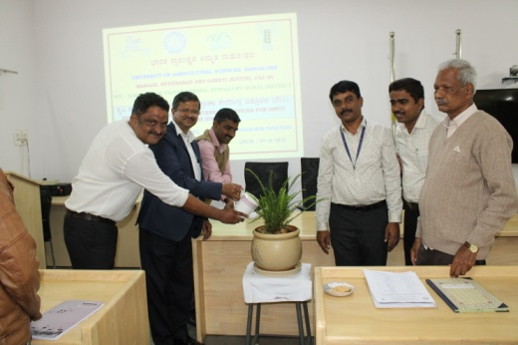 | 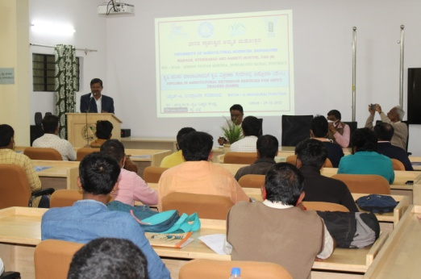 | 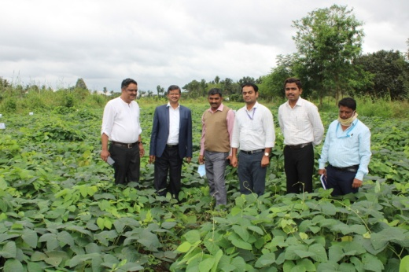
zÉÃ¹ DgÀ£ÉÃ vÀAqÀzÀ GzÁÏl£É | ªÀiÁ£Àå «¸ÀÛgÀuÁ ¤zÉðÃ±ÀPÀjAzÀ »vÀ£ÀÄr | PÉÃAzÀæzÀ ¥ÁævÀåQëPÉ vÁPÀÄUÀ½UÉ ¨sÉÃn

PÀÈ¶ ªÉÄÃ¼À 2021 gÀ GvÀÛªÀÄ gÉÊvÀ/gÉÊvÀ ªÀÄ»¼ÉAiÀÄgÀ ¥Àæ±À¹Û

PÀÈ¶ «±Àé«zÁå¤®AiÀÄ, ¨ÉAUÀ¼ÀÆgÀÄ ªÀw¬ÄAzÀ ¢£ÁAPÀ 11.11.2021 jAzÀ 14.11.2021 gÀªÀgÉUÉ fPÉ«PÉ, ¨ÉAUÀ¼ÀÆj£À°è DAiÉÆÃf¸À¯ÁVzÀÝ PÀÈ¶ ªÉÄÃ¼À 2021 gÀ°è ¨ÉAUÀ¼ÀÆgÀÄ UÁæªÀiÁAvÀgÀ f¯ÉèAiÀÄ°è MAzÀÄ «¸ÀÛgÀuÁ PÁ0iÀÄðPÀvÀð ¥Àæ±À¹Û ªÀÄvÀÄÛ 12 GvÀÛªÀÄ gÉÊvÀ/gÉÊvÀ ªÀÄ»¼ÉAiÀÄgÀ£ÀÄß UÀÄgÀÄw¹ ¥Àæ±À¹Û ¤Ãr ¸À£Áä¤¸À¯Á¬ÄvÀÄ.
PÀæ.¸ÀA. | ºÉ¸ÀgÀÄ | ¥Àæ±À¹Û
1 | qÁ. J.¦. ªÀÄ°èPÁdÄð£À UËqÀ, »j0iÀÄ «eÁÕ¤ ºÁUÀÆ ªÀÄÄRå¸ÀÜgÀÄ, ¨sÁ.PÀÈ.¸ÀA.¥À.-PÀÈ¶ «eÁÕ£À PÉÃAzÀæ, ¨ÉAUÀ¼ÀÆgÀÄ UÁæªÀiÁAvÀgÀ f¯Éè | qÁ. Dgï. zÁégÀQÃ£Áxï gÁdåªÀÄlÖzÀ CvÀÄåvÀÛªÀÄ «¸ÀÛgÀuÁ PÁ0iÀÄðPÀvÀð ¥Àæ±À¹Û
2 | ²æÃ JªÀiï. CgÀ«AzÀ, ©£ï. n. ªÀÄÄ¤gÁdÄ, zÉÆqÀØ vÀÄªÀÄPÀÆgÀÄ, ªÀÄzsÀÄgÉ (ºÉÆÃ), zÉÆqÀØ§¼Áî¥ÀÅgÀ vÁ. | qÁ. JA.ºÉZï. ªÀÄjUËqÀ gÁdå ªÀÄlÖzÀ CvÀÄåvÀÛªÀÄ vÉÆÃlUÁjPÁ gÉÊvÀ ¥Àæ±À¹Û
3 | ²æÃ £À«PÀæªÀiï, ¹., ©£ï. JA. ZÀAzÀæ¥Àà, ®Që÷ä zÉÃ«¥ÀÅgÀ, vÀÆ§UÉgÉ (ºÉÆÃ), zÉÆqÀØ§¼Áî¥ÀÅgÀ vÁ. | PÁå£ï ¨ÁåAPï gÁdåªÀÄlÖzÀ CvÀÄåvÀÛªÀÄ gÉÊvÀ ¥Àæ±À¹Û
4 | ²æÃ ¹. D£ÀAzï, ©£ï ZÀ£Àß¥Àà, ºÀÄ¸ÀÆÌgÀÄ, zÉÆqÀØ¨É¼ÀªÀAUÀ® (ºÉÆÃ), zÉÆqÀØ§¼Áî¥ÀÅgÀ vÁ®ÆèPÀÄ | f¯Áè ªÀÄlÖzÀ CvÀÄåvÀÛªÀÄ gÉÊvÀ ¥Àæ±À¹Û
5 | ²æÃªÀÄw ¸ÀÄ£ÀAzÀªÀÄä, PÉÆÃA. gÁªÀÄPÀÈµÀÚ¥Àà, CAvÀgÀºÀ½î, vÀÆ§UÉgÉ (ºÉÆÃ), zÉÆqÀØ§¼Áî¥ÀÅgÀ vÁ®ÆèPÀÄ | f¯Áè ªÀÄlÖzÀ CvÀÄåvÀÛªÀÄ gÉÊvÀ ªÀÄ»¼É ¥Àæ±À¹Û
6 | ²æÃ ¤±ÁAvï, «., ©£ï ªÀ¸ÀAvï PÀÄªÀiÁgï, ªÁ§¸ÀAzÀæ, UÀÄAqÀªÀÄUÉgÉ (ºÉÆÃ), zÉÆqÀØ§¼Áî¥ÀÅgÀ vÁ®ÄèPÀÄ | vÁ®ÆèPÀÄ ªÀÄlÖzÀ CvÀÄåvÀÛªÀÄ gÉÊvÀ ¥Àæ±À¹Û, zÉÆqÀØ§¼Áî¥ÀÅgÀ vÁ®ÆèPÀÄ
7 | ²æÃ 0iÉÆÃUÉÃ±ï, «. Dgï., ©£ï gÁdtÚ, ªÀ¼ÀUÉgÉ¥ÀÅgÀ, ¨ÉÃrUÁ£ÀºÀ½î (ºÉÆÃ), ºÉÆ¸ÀPÉÆÃmÉ vÁ®ÆèPÀÄ | vÁ®ÆèPÀÄ ªÀÄlÖzÀ CvÀÄåvÀÛªÀÄ gÉÊvÀ ¥Àæ±À¹Û, ºÉÆ¸ÀPÉÆÃmÉ vÁ®ÆèPÀÄ
8 | ²æÃ GªÉÄÃ±ï, «., ©£ï ªÉAPÀmÉÃ±À¥Àà, zsÀªÀÄð¥ÀÅgÀ, «d0iÀÄ¥ÀÅgÀ (ºÉÆÃ), zÉÃªÀ£ÀºÀ½î vÁ®ÆèPÀÄ | vÁ®ÆèPÀÄ ªÀÄlÖzÀ CvÀÄåvÀÛªÀÄ gÉÊvÀ ¥Àæ±À¹Û, zÉÃªÀ£ÀºÀ½î vÁ®ÆèPÀÄ
9 | ²æÃ ªÀiÁzÉÃ±ï, J¸ï., ©£ï ²ªÀ£ÁxÀ, aPÀÌ£ÀºÀ½î, vÁåªÀÄUÉÆAqÀÄè (ºÉÆÃ), £É®ªÀÄAUÀ® vÁ®ÆèPÀÄ | vÁ®ÆèPÀÄ ªÀÄlÖzÀ CvÀÄåvÀÛªÀÄ gÉÊvÀ ¥Àæ±À¹Û, £É®ªÀÄAUÀ® vÁ®ÆèPÀÄ
10 | ²æÃªÀÄw eÉÆåÃw, PÉÆÃA. £À«Ã£ï, ªÀÄ®è¸ÀAzÀæ, ¸Á¸À®Ä (ºÉÆÃ), zÉÆqÀØ§¼Áî¥ÀÅgÀ vÁ®ÆèPÀÄ | vÁ®ÆèPÀÄ ªÀÄlÖzÀ CvÀÄåvÀÛªÀÄ gÉÊvÀ ªÀÄ»¼É ¥Àæ±À¹Û, zÉÆqÀØ§¼Áî¥ÀÅgÀ vÁ®ÆèPÀÄ
11 | ²æÃªÀÄw ¸À«vÀ, PÉÆÃA. UÉÆÃ¥Á¯ï ©.¹., ¨É®ªÀÄAUÀ®, drUÉÃ£ÀºÀ½î (BN), ºÉÆ¸ÀPÉÆÃmÉ vÁ®ÆèPÀÄ | vÁ®ÆèPÀÄ ªÀÄlÖzÀ CvÀÄåvÀÛªÀÄ gÉÊvÀ ªÀÄ»¼É ¥Àæ±À¹Û, ºÉÆ¸ÀPÉÆÃmÉ vÁ®ÆèPÀÄ
12 | ²æÃªÀÄw ¥ÀzÁäªÀw, ©.J¸ï., PÉÆÃA. ²ªÀPÀÄªÀiÁgï, wgÀÄªÉÄÃ£ÀºÀ½î, ªÀÄAqÀÆgÀÄ (ºÉÆÃ), zÉÃªÀ£ÀºÀ½î vÁ®ÆèPÀÄ | vÁ®ÆèPÀÄ ªÀÄlÖzÀ CvÀÄåvÀÛªÀÄ gÉÊvÀ ªÀÄ»¼É ¥Àæ±À¹Û, zÉÃªÀ£ÀºÀ½î vÁ®ÆèPÀÄ
13 | ²æÃªÀÄw ¸ÀÄ¤vÀ J¯ï., PÉÆÃA. PÉA¥ÀgÁdÄ J.¹., CUÀ®PÀÄ¥Éà, ¸ÉÆÃA¥ÀÅgÀ (ºÉÆÃ), £É®ªÀÄAUÀ® vÁ®ÆèPÀÄ | vÁ®ÆèPÀÄ ªÀÄlÖzÀ CvÀÄåvÀÛªÀÄ gÉÊvÀ ªÀÄ»¼É ¥Àæ±À¹Û, £É®ªÀÄAUÀ® vÁ®ÆèPÀÄ

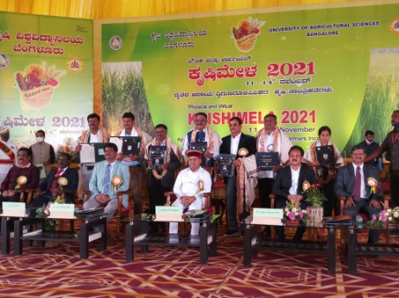 | 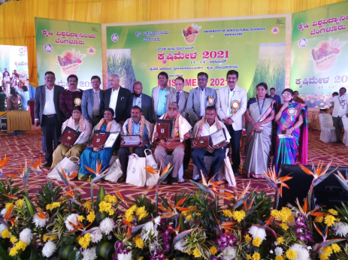 | 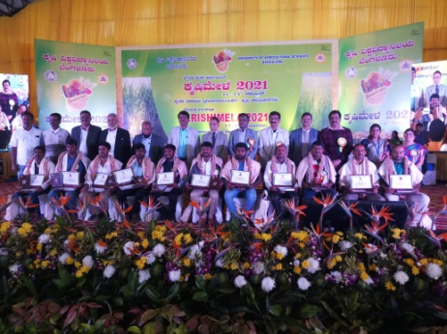
gÁdå ªÀÄlÖzÀ ¥Àæ±À¹Û «vÀgÀuÉ | f¯Áèå ªÀÄlÖzÀ ¥Àæ±À¹Û «vÀgÀuÉ | vÁ®ÆèPÀÄ ªÀÄlÖzÀ ¥Àæ±À¹Û «vÀgÀuÉ

13£ÉÃ ªÉÊeÁÕ¤PÀ ¸À®ºÁ ¸À«Äw ¸À¨sÉ
¢£ÁAPÀ 30.12.2021 gÀAzÀÄ ¨sÁ.PÀÈ.¸ÀA.¥À.-PÀÈ¶ «eÁÕ£À PÉÃAzÀæzÀ°è ºÀ«ÄäPÉÆArzÀÝ 13£ÉÃ ªÉÊeÁÕ¤PÀ ¸À®ºÁ ¸ÀªÀÄw ¸À¨sÉ0iÀÄ°è ªÉÊeÁÕ¤PÀ ¸ÀªÀÄUÀæ PÀÈ¶ ¥ÀzÀÞw ºÁUÀÆ PÀÈ¶0iÀÄ°è ««zsÀ ªÀiÁ»wUÀ¼À£ÀÄß gÉÊvÀjUÉ PÁ®PÀÌ£ÀÄUÀÄtªÁV w½¸ÀÄªÀ°è PÀÈ¶ «eÁÕ£À PÉÃAzÀæzÀ ¥ÁvÀæ ªÀÄºÀvÀézÁÝVzÉ JAzÀÄ PÀÈ¶ «±Àé«zÁå¤®0iÀÄzÀ PÀÄ®¥ÀwUÀ¼ÁzÀ qÁ. J¸ï. gÁeÉÃAzÀæ ¥Àæ¸Ázï w½¹zÀgÀÄ. ¨ÉAUÀ¼ÀÆgÀÄ UÁæªÀiÁAvÀgÀ f¯Éè0iÀÄ PÀÈ¶ «eÁÕ£À PÉÃAzÀæzÀ 13£ÉÃ ªÉÊeÁÕ¤PÀ ¸À®ºÁ ¸À«Äw ¸À¨sÉ0iÀÄ CzsÀåPÀëvÉªÀ»¹ PÀÈ¶ «eÁÕ£À PÉÃAzÀæzÀ zsÉåÃAiÉÆÃzÉÝÃ±À, ZÀlÄªÀnPÉUÀ¼ÀÄ ªÀÄvÀÄÛ ªÉÊeÁÕ¤PÀ ¸À®ºÁ ¸À«Äw ¸À¨sÉ0iÀÄ GzÉÝÃ±ÀªÀ£ÀÄß ¸À¨sÉUÉ w½¹zÀgÀÄ.
qÁ|| J.¦. ªÀÄ°èPÁdÄð£À UËqÀ, »j0iÀÄ «eÁÕ¤ ºÁUÀÆ ªÀÄÄRå¸ÀÜgÀÄ, ¨ÉAUÀ¼ÀÆgÀÄ UÁæªÀiÁAvÀgÀ f¯Éè EªÀgÀÄ 12£ÉÃ ªÉÊeÁÕ¤PÀ ¸À®ºÁ ¸À«Äw0iÀÄ ¤tð0iÀÄUÀ¼À §UÉÎ PÉÊUÉÆAqÀ PÀæªÀÄUÀ¼ÀÄ, PÉÃAzÀæzÀ ¸ÀªÀÄUÀæ ¥ÀæUÀw, 2021-22 £ÉÃ ¸Á°£À°è ºÀ«ÄäPÉÆArgÀÄªÀ PÁ0iÀÄð ZÀlÄªÀnPÉUÀ¼ÀÄ, ¸ÀÄvÀÄÛ ¤¢ü ZÀlÄªÀnPÉUÀ¼ÀÄ, 2022-23 £ÉÃ ¸Á°£À ¥Àæ¸ÁÛ«vÀ Qæ0iÀiÁ 0iÉÆÃd£É0iÀÄ£ÀÄß ªÀÄAr¹zÀgÀÄ.
F ¸ÀAzÀ¨sÀðzÀ°è 2022-23 £ÉÃ ¸Á°£À vÁAwæPÀ PÁ0iÀÄðPÀæªÀÄUÀ¼À C£ÀÄµÁÖ£ÀPÉÌ ¸ÀzÀ¸ÀågÉÆA¢UÉ ZÀað¹, ¸À®ºÉUÀ¼À£ÀÄß ¥ÀqÉ0iÀÄ¯Á¬ÄvÀÄ. UÀtåjAzÀ r¥ÉÇèªÀiÁ ªÀÄÄV¹gÀÄªÀ PÀÈ¶ ¥ÀjPÀgÀ ªÀiÁgÁlUÁgÀgÀ ¥ÀjuÁªÀÄzÀ CzÀå0iÀÄ£À ªÀgÀ¢ ªÀÄvÀÄÛ zÀvÀÄÛUÁæªÀÄ - vÀÄgÀÄªÀ£ÀºÀ½î0iÀÄ ¥ÀjuÁªÀÄzÀ CzsÀå0iÀÄ£À ªÀgÀ¢0iÀÄ£ÀÄß ©qÀÄUÀqÉ ªÀiÁqÀ¯Á¬ÄvÀÄ.
PÁ0iÀÄðPÀæªÀÄzÀ°è «¸ÀÛgÀuÁ ¤zÉðÃ±ÀPÀgÀÄ, PÀÈ¶ «±Àé «zÁå¤®0iÀÄ, ¨ÉAUÀ¼ÀÆgÀÄ, ¤zÉðÃ±ÀPÀgÀÄ, PÀÈ¶ vÀAvÀæeÁÕ£À C¼ÀªÀrPÉ ¸ÀA±ÉÆÃzsÀ£À ¸ÀA¸ÉÜ, ªÀ®0iÀÄ – 11, ¨ÉAUÀ¼ÀÆgÀÄ, ¸ÀºÀ «¸ÀÛgÀuÁ ¤zÉðÃ±ÀPÀgÀÄ ªÀÄvÀÄÛ ¸ÀºÀ ¸ÀA±ÉÆÃzÀ£Á ¤zÉðÃ±ÀPÀgÀÄ, PÀÈ¶ «±Àé «zÁå¤®0iÀÄ, ¨ÉAUÀ¼ÀÆgÀÄ, EvÀgÉ ªÉÊeÁÕ¤PÀ ¸À®ºÁ ¸À«Äw0iÀÄ ¸ÀzÀ¸ÀågÀÄ, ¨ÉAUÀ¼ÀÆgÀÄ UÁæªÀiÁAvÀgÀ f¯ÉèAiÀÄ gÉÊvÀ GvÁàzÀPÀ PÀA¥À¤UÀ¼À ªÀÄÄRå PÁ0iÀÄð¤ªÀðºÀuÁ¢üPÁjUÀ¼ÀÄ, ¥ÀæUÀw¥ÀgÀ gÉÊvÀgÀÄ/gÉÊvÀ ªÀÄ»¼ÉAiÀÄgÀÄ ¸À¨sÉ0iÀÄ°è ¨sÁUÀªÀ»¹ ¸À®ºÉUÀ¼À£ÀÄß ¤ÃrzÀgÀÄ.

PÁ0iÀÄðPÀæªÀÄzÀ GzÁÏl£É | »j0iÀÄ «eÁÕ¤UÀ½AzÀ «µÀ0iÀÄ ªÀÄAqÀuÉ | ¥ÀjuÁªÀÄ CzsÀå0iÀÄ£ÀUÀ¼À ©qÀÄUÀqÉ

«±Àé gÉÊvÀgÀ ¢£ÁZÀgÀuÉ
«±Àé gÉÊvÀgÀ ¢£ÁZÀgÀuÉ0iÀÄ CAUÀªÁV PÀÈ¶ «eÁÕ£À PÉÃAzÀæ, ¨ÉAUÀ¼ÀÆgÀÄ UÁæªÀiÁAvÀgÀ f¯Éè ªÀw¬ÄAzÀ ªÀÄÆgÀÄ PÁ0iÀÄðPÀæªÀÄUÀ¼À£ÀÄß ºÀ«ÄäPÉÆ¼Àî¯ÁVvÀÄÛ.
- PÀÈ¶ «eÁÕ£À PÉÃAzÀæ, ¨ÉAUÀ¼ÀÆgÀÄ UÁæªÀiÁAvÀgÀ f¯Éè ªÀÄvÀÄÛ ªÀÄAUÀ¼ÀÆgÀÄ PÉ«ÄPÀ¯ïì ªÀÄvÀÄÛ ¥sÀnð¯ÉÊ¸À¸ïð °. ¸ÀºÀ0iÉÆÃUÀzÀ°è gÉÊvÀgÀ ¢£ÁZÀgÀuÉ0iÀÄ£ÀÄß ¢£ÁAPÀ 23.12.2021 gÀAzÀÄ PÉÃAzÀæzÀ°è ºÀ«ÄäPÉÆ¼Àî¯ÁVvÀÄÛ. PÁ0iÀÄðPÀæªÀÄzÀ CzsÀåPÀëvÉ ªÀ»¹zÀÝ qÁ. J.¦. ªÀÄ°èPÁdÄð£À UËqÀ, »j0iÀÄ «eÁÕ¤ ºÁUÀÆ ªÀÄÄRå¸ÀÜgÀÄ ªÀiÁvÀ£Ár, GvÀÛªÀÄ ¸ÀªÀiÁd ¤ªÀiÁðtPÉÌ gÉÊvÀgÀ ¥ÁvÀæ, ªÀÄºÀvÀé ªÀÄvÀÄÛ dªÁ¨ÁÝjUÀ¼À §UÉÎ w½¹, F ªÀµÀðzÀ zsÉåÃ0iÀÄ GvÀÛªÀÄ ºÉÆ® - GvÀÛªÀÄ gÉÊvÀ JAzÀÄ w½¹zÀgÀÄ. ²æÃ ªÀÄzÀ£ï
ªÉÆÃºÀ£ï ¥ÁAqÉ, ªÀåªÀ¸ÁÜ¥ÀPÀ ¤zÉðÃ±ÀPÀgÀÄ, ZFHL, ¨ÉAUÀ¼ÀÆgÀÄ EªÀgÀÄ PÁ0iÀÄðPÀæªÀÄªÀ£ÀÄß GzÁÏmÁ£É ªÀiÁr ¨sÁgÀvÀ ¸ÀPÁðgÀªÀÅ gÉÊvÀgÀ ¸ÀºÁ0iÀÄPÁÌV gÀÆ. 1,30,333 PÉÆÃn UÀ¼À£ÀÄß ¸À©ìr gÀÆ¥ÀzÀ°è gÀ¸ÀUÉÆ§âgÀ vÀ0iÀiÁjPÉ PÀA¥É¤UÀ½UÉ
gÀ¸ÀUÉÆ§âgÀUÀ¼À GvÁàzÀ£ÉUÉ ¤ÃqÀ¯ÁUÀÄwÛzÉ. DzÀÝjAzÀ gÉÊvÀgÀÄ ªÀÄtÂÚ£À DgÉÆÃUÀå PÁ¥ÁqÀ®Ä gÀ¸ÀUÉÆ§âgÀUÀ¼À£ÀÄß ¸ÀªÀÄvÉÆÃ®£ÀªÁV §¼ÀPÉ ªÀiÁqÀ¨ÉÃPÉAzÀÄ w½¹zÀgÀÄ. ²æÃ PÀÄ®¢Ã¥ï ±ÀªÀiÁð ªÀÄvÀÄÛ ²æÃ £ÁUÉÃ±ï, ªÀÄAUÀ¼ÀÆgÀÄ PÉ«ÄPÀ¯ïì ªÀÄvÀÄÛ

¥sÀnð¯ÉÊ¸À¸ïð °. ªÀw¬ÄAzÀ PÁ0iÀÄðPÀæªÀÄzÀ°è ¨sÁUÀªÀ»¹, CªÀgÀ PÀA¥À¤0iÀÄ ««zsÀ GvÀà£ÀßUÀ¼À §UÉÎ w½¹zÀgÀÄ. qÁ. ¦. «ÃgÀ£ÁUÀ¥Àà, «eÁÕ¤ (ªÀÄtÄÚ «eÁÕ£À) EªÀgÀÄ ªÀÄtÂÚ£À ¥sÀ®ªÀvÀÛvÉ0iÀÄ£ÀÄß PÁ¥ÁqÀÄªÀÅzÀgÀ eÉÆvÉUÉ ªÀÄtÂÚ£À°ègÀÄªÀ ¸ÁªÀ0iÀÄ EAUÁ® ªÀÄvÀÄÛ ¸ÀÆPÀë÷ä fÃ«UÀ¼À£ÀÄß PÁ¥ÁqÀ®Ä gÀ¸ÀUÉÆ§âgÀUÀ¼À£ÀÄß ¸Àj0iÀiÁzÀ ¥ÀæªÀiÁtzÀ°è §¼ÀPÉ ªÀiÁqÀ¨ÉÃPÉAzÀÄ w½¹zÀgÀÄ. PÁ0iÀÄðPÀæªÀÄzÀ°è PÉÃAzÀæzÀ ¹§âA¢ ªÀÄvÀÄÛ 80 d£À gÉÊvÀ ºÁUÀÆ gÉÊvÀ ªÀÄ»¼É0iÀÄgÀÄ ¨sÁUÀªÀ»¹zÀÝgÀÄ.
- PÀÈ¶ «eÁÕ£À PÉÃAzÀæ, ¨ÉAUÀ¼ÀÆgÀÄ UÁæªÀiÁAvÀgÀ f¯Éè ªÀÄvÀÄÛ PÀÈ¶ E¯ÁSÉ0iÀÄ ¸ÀA0iÀÄÄPÀÛ D±Àæ0iÀÄzÀ°è ºÉÆ¸ÀPÉÆÃmÉ0iÀÄ°è gÉÊvÀgÀ ¢£ÁZÀgÀuÉ0iÀÄ£ÀÄß D0iÉÆÃf¸À¯ÁVvÀÄÛ. PÁ0iÀÄðPÀæªÀÄzÀ°è qÁ. ©. ªÀÄAdÄ£Áxï, «eÁÕ¤ (¸À¸Àå ¸ÀAgÀPÀëuÉ) EªÀgÀÄ ¨É¼ÉUÀ¼À°è gÉÆÃUÀ ªÀÄvÀÄÛ QÃlUÀ¼À ¸ÀªÀÄUÀæ ¤ªÀðºÀuÉ0iÀÄ §UÉÎ vÁAwæPÀ ªÀiÁ»w ¤ÃrzÀgÀÄ. ²æÃ ZÀAzÀæ±ÉÃRgï, ¸ÀºÁ0iÀÄPÀ PÀÈ¶ ¤zÉðÃ±ÀPÀgÀÄ, ºÉÆ¸ÀPÉÆÃmÉ EªÀgÀÄ PÁ0iÀÄðPÀæªÀÄzÀ°è ¨sÁUÀªÀ»¹zÀÝgÀÄ. 130 d£À gÉÊvÀ/gÉÊvÀ ªÀÄ»¼É0iÀÄgÀÄ ¨sÁUÀªÀ»¹zÀÝgÀÄ.
- PÀÈ¶ «eÁÕ£À PÉÃAzÀæ, PÀÈ¶ E¯ÁSÉ ªÀÄvÀÄÛ PÀÈ¶PÀ ¸ÀªÀiÁdzÀ ªÀw¬ÄAzÀ zÉÆqÀØ§¼Áî¥ÀÅgÀ vÁ®ÆèQ£À ªÉÄ¼ÉÃPÉÆÃmÉ0iÀÄ°è gÉÊvÀgÀ ¢£ÁZÀgÀuÉ0iÀÄ£ÀÄß ºÀ«ÄäPÉÆ¼Àî¯ÁVvÀÄÛ. qÁ. eÉ. ªÉAPÀmÉÃ UËqÀ, «eÁÕ¤ (¨ÉÃ¸Á0iÀÄ ±Á¸ÀÛç) EªÀgÀÄ ªÀÄtÄÚ ªÀÄvÀÄÛ ¤Ãj£À ¸ÀAgÀPÀëuÉ, ¨É¼É GvÁàzÀPÀvÉ, ¨ÉÃ¸Á0iÀÄzÀ Rað£À°è E½PÉ PÀÄjvÀÄ vÁAwæPÀ ªÀiÁ»w ¤ÃrzÀgÀÄ. ²æÃªÀÄw ¸ÀÄ²Ã®ªÀÄä, ¸ÀºÁ0iÀÄPÀ PÀÈ¶ ¤zÉðÃ±ÀPÀgÀÄ, zÉÆqÀØ§¼Áî¥ÀÅgÀ EªÀgÀÄ PÁ0iÀÄðPÀæªÀÄzÀ°è ¨sÁUÀªÀ»¹zÀÝgÀÄ. PÁ0iÀÄðPÀæªÀÄzÀ°è 200 d£À gÉÊvÀ/gÉÊvÀ ªÀÄ»¼É0iÀÄgÀÄ ¨sÁUÀªÀ»¹zÀÝgÀÄ.
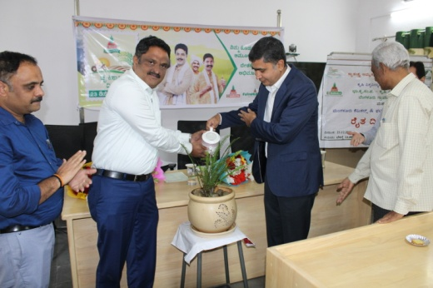 | 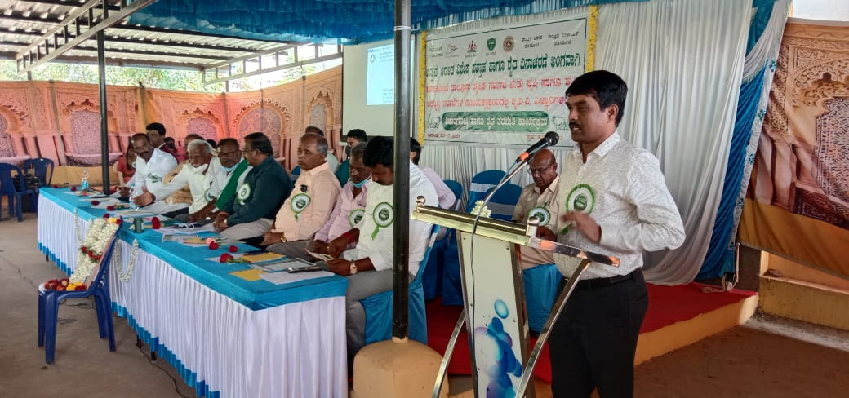 | 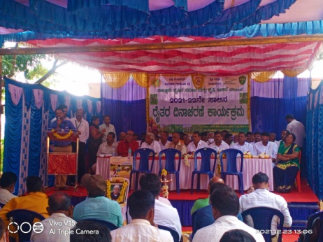
gÉÊvÀgÀ ¢£ÁZÀgÀuÉ- PÀÈ¶ «eÁÕ£À PÉÃAzÀæ | gÉÊvÀgÀ ¢£ÁZÀgÀuÉ- ºÉÆ¸ÀPÉÆÃmÉ | gÉÊvÀgÀ ¢£ÁZÀgÀuÉ- ªÉÄ¼ÉÃPÉÆÃmÉ

PÀÈ¶ «eÁÕ£À PÉÃAzÀæzÀ°è ®¨sÀå«gÀÄªÀ EvÀgÉ ¸ÉÃªÉUÀ¼ÀÄ
- ªÀÄtÄÚ ªÀÄvÀÄÛ ¤Ãj£À ªÀiÁzÀjUÀ¼À «±ÉèÃµÀuÉ ºÁUÀÆ ªÀÄtÂÚ£À DgÉÆÃUÀå ªÀÄvÀÄÛ ¤Ãj£À ¤ªÀðºÀuÉUÉ ¸ÀÆPÀÛ ¸À®ºÉ
- gÉÆÃUÀ ªÀÄvÀÄÛ QÃl¨Á¢üvÀ VqÀUÀ¼À «±ÉèÃµÀuÉ ªÀÄvÀÄÛ ¸ÀªÀÄUÀæ ¦ÃqÉ ¤ªÀðºÀuÉ ¥ÀzÀÝwUÀ¼À §UÉÎ ¸À®ºÉ
- UÀÄtªÀÄlÖzÀ £À¸Àðj VqÀUÀ¼À GvÁàzÀ£É ªÀÄvÀÄÛ ªÀiÁgÁl ºÁUÀÆ £À¸Àðj ¤ªÀðºÀuÉUÉ ¸À®ºÉ
- QgÀÄzsÁ£Àå ¸ÀA¸ÀÌgÀuÁ WÀlPÀ ªÀÄvÀÄÛ PÀÈ¶ «eÁÕ£À PÉÃAzÀæzÀ ªÀiÁgÁl ªÀÄ½UÉ
- ºÉÆAUÉ JuÉÚ, »Ar ªÀÄvÀÄÛ eÉÊ«PÀ EAzsÀ£À GvÁàzÀ£É ªÀÄvÀÄÛ ªÀiÁgÁl
vÁAwæPÀ ªÀiÁ»w ªÀÄvÀÄÛ ªÀiÁgÁl ¸ÉÃªÉ
- gÉÊvÀgÀ 57 ªÀÄtÄÚ ªÀÄvÀÄÛ 43 ¤Ãj£À ªÀiÁzÀjUÀ¼À£ÀÄß «±ÉèÃµÀuÉ ªÀiÁr, ¸ÀÆPÀÛ ¸À®ºÉ ¸ÀÆa¸À¯ÁVzÉ
- GvÀÛªÀÄ UÀÄtªÀÄlÖzÀ vÉÆÃlUÁjPÁ £À¸Àðj VqÀUÀ¼À ªÀiÁgÁl

ªÀÄÄRå ¸ÀA¥ÁzÀPÀgÀÄ  qÁ. ªÀÄ°èPÁdÄð£À UËqÀ, J.¦  »jAiÀÄ «eÁÕ¤ ºÁUÀÆ ªÀÄÄRå¸ÀÜgÀÄ  ¸ÀA¥ÁzÀPÀgÀÄ ªÀÄvÀÄÛ ¸ÀºÀ ¸ÀA¥ÁzÀPÀgÀÄ  qÁ. ©. ªÀÄAdÄ£ÁxÀ, «eÁÕ¤ (¸À¸Àå ¸ÀAgÀPÀëuÉ)  qÁ. ªÉAPÀmÉÃ UËqÀ, eÉ, «eÁÕ¤ (¨ÉÃ¸ÁAiÀÄ ±Á¸ÀÛç)  qÁ. «ÃgÀ£ÁUÀ¥Àà, ¦., «eÁÕ¤ (ªÀÄtÄÚ «eÁÕ£À)  ²æÃ J£ï. dUÀ¢Ã±ï, PÉëÃvÀæ ªÀåªÀ¸ÁÜ¥ÀPÀgÀÄ  ²æÃªÀÄw ªÀÄAdÄ¼À ©.«., PÁAiÀÄðPÀæªÀÄ ¸ÀºÁAiÀÄPÀgÀÄ (¥ÀæAiÉÆÃUÁ®AiÀÄ)  ²æÃªÀÄw ¸ÀÄPÀ£Àå, f.«., PÁAiÀÄðPÀæªÀÄ ¸ÀºÁAiÀÄPÀgÀÄ (UÀtPÀ AiÀÄAvÀæ) | ºÉaÑ£À ªÀiÁ»wUÁV ¸ÀA¥ÀQð¹  »jAiÀÄ «eÁÕ¤ ºÁUÀÆ ªÀÄÄRå¸ÀÜgÀÄ  ¨sÁ.PÀÈ.¸ÀA.¥À.-PÀÈ¶ «eÁÕ£À PÉÃAzÀæ, ºÁqÉÆÃ£ÀºÀ½î,  zÉÆqÀØ§¼Áî¥ÀÅgÀ vÁ®ÆèPÀÄ  ¨ÉAUÀ¼ÀÆgÀÄ UÁæªÀiÁAvÀgÀ f¯Éè.  zÀÆgÀªÁtÂ ¸ÀASÉå : 9449866928  «ÄAZÀAZÉ : kvkbrd@gmail.com  CAvÀeÁð® vÁt: www.kvkbrd.org  UÉ,  ---------------------------------------------  ---------------------------------------------  ---------------------------------------------------------

